Практическая работа №4
Настройка топологии в CPT:
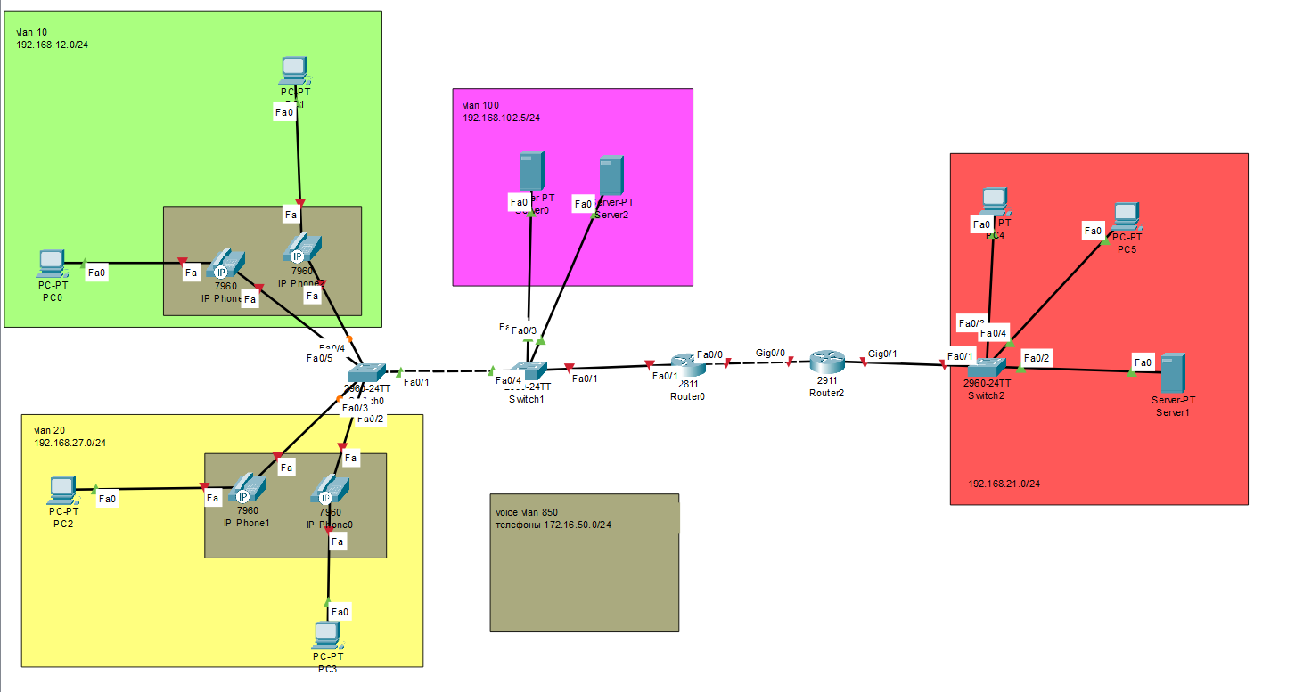
Настройка компютеров, серверов и свитчей:
Server0:
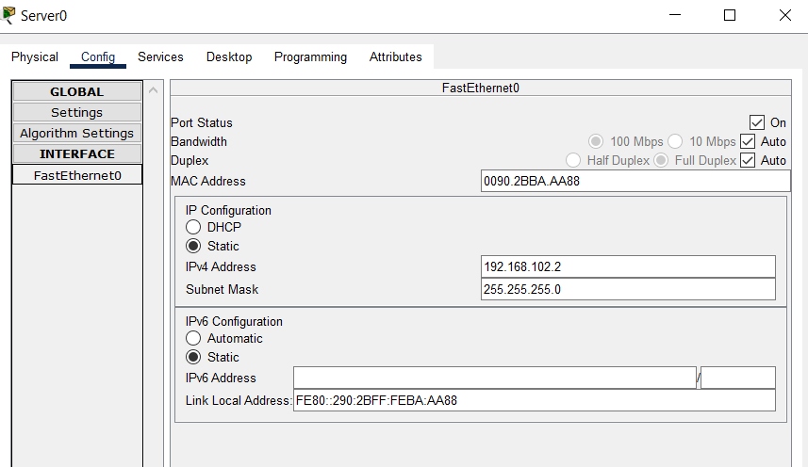
Server1:
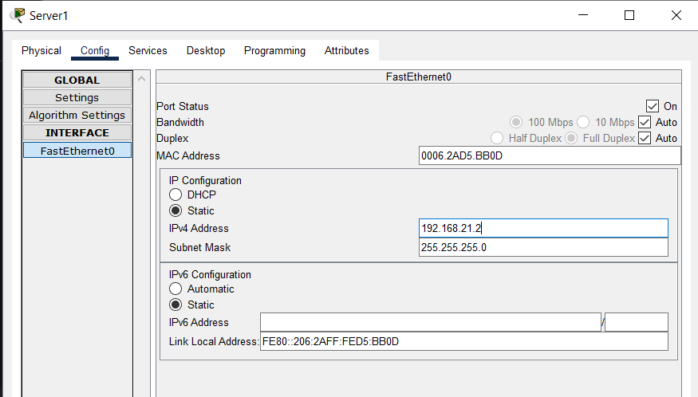
Switch0:
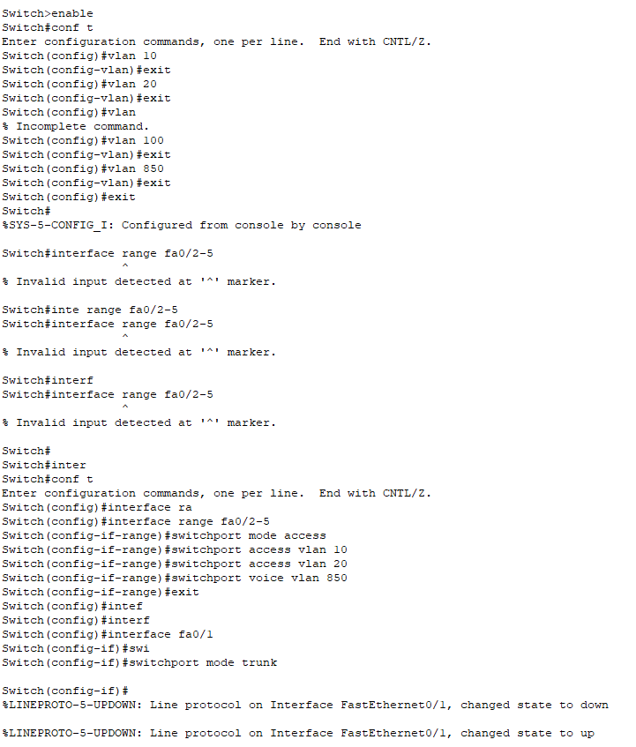
Switch1:
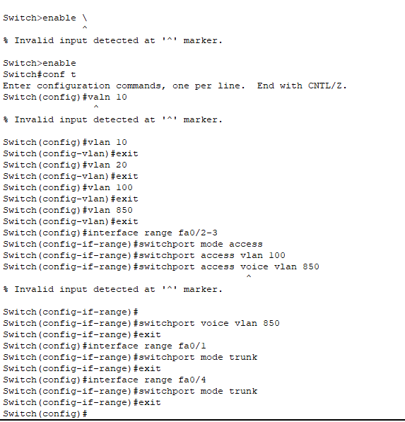
Настройка маршрутизатора (Router0 и 1):
Router0:
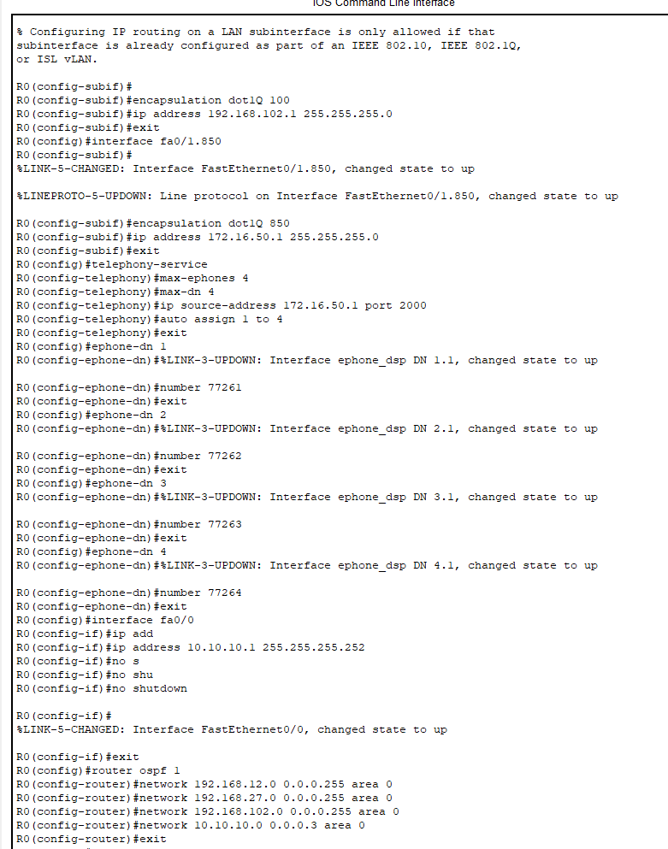
Эхо тестирование:
Тестирующий  Узел (IP) | Тестируемые узлы (IP-адреса)
Тестирующий  Узел (IP) | 192.168.12.4 | 192.168.102.2 | 192.168.12.1 | 192.168.27.1 | 192.168.102.1
192.168.12.4 | + | + | + | + | +
192.168.12.3 | + | + | + | + | +
192.168.27.4 | + | + | + | + | +
192.168.27.3 | + | + | + | + | +
Тестирующий  Узел (IP) |  | Тестируемые узлы (IP-адреса)
 |  | 192.168.21.5 |  | 192.168.21.4
192.168.12.4 |  | + |  | +
192.168.27.4 |  | + |  | +
192.168.102.2 |  | + |  | +

Настройка ACL:
Разрешим доступ к управлению роутером только для PC2:
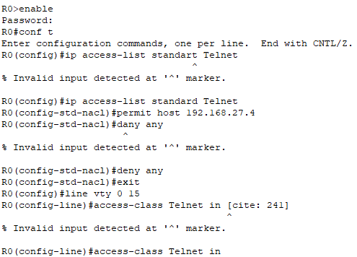
Расширенный ACL для Web-сервера:
